Von der Glaskugel zur Sammellinse

Geräte: Stehkolben 1000 ml, Teelicht (Kerze), Schirm mit Magnetfuß (aus der Phywe Optik), Gefäß mit Wasser

Versuchsaufbau und Versuchsdurchführung:

Stelle ein kugelförmiges Glasgefäß zwischen eine brennende Kerze und einen Schirm.
Fülle langsam Wasser in das kugelförmige Gefäß.

Wenn du die Abstände Kerze – Gefäß und Gefäß – Schirm richtig gewählt hast, erscheint ein immer besser werdendes Bild der Kerze.

Dieses Bild kann je nach Anordnung kleiner oder größer als die Kerze selbst sein. Es kann auch der Fall auftreten, dass gar kein Bild auf dem Schirm entsteht.

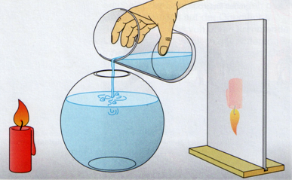
Probier’s mal!

Aufgabe:

Beschreibe und erkläre deine Beobachtungen.

Die nachstehende Skizze soll dir die Erklärung erleichtern.
(Das wassergefüllte, kugelförmige Gefäß wirkt wie eine Sammellinse.)

